Díptico Creativo
“El eje estético ligado al concepto que define a cada publicación, medios impresos y electrónicos, como libros, diarios y revistas.”
Semanas 10 y 11.

ESPECIALIDAD: GRÁFICA | CURSO: 4° MEDIO | PROFESORES:  PATRICIO ZAMORNO & MICHELLE CAROCA
Nombre: |  | Correo:  michelle.caroca@liceo-santacruzdetriana.cl  patricio.zamorano@liceo-santacruzdetriana.cl
Fecha Entrega : 8 deJulio 2020
INSTRUCCIONES:
- Escribir tu nombre y fecha.
- Lee atentamente las instrucciones. Si lo haces puedes desarrollar una buena evaluación.
- Utiliza destacador, marcando lo que necesites para responder.
- Leer muy atento, si no te queda claro, lee otra vez y las veces que lo necesites.
- Con el 60% de la evaluación buena obtienes un 4.0, pero puedes tener una mejor nota.
- Ahora empieza a trabajar. ¡Éxito!

Requerimientos, pasos a seguir y elementos de la entrega:

Primero que todo debemos recordar que diagramar es una técnica del Diseño cuyo fin es ordenar los textos, gráficas, imágenes y espacios, manipulándolos de tal forma que el resultado final sea un todo ordenado, visible, legible y pregnante, donde la comunicación establecida en el soporte sea eficaz e inmediata.
- Buscar en tu hogar revistas y diarios, para realizar un díptico con página interiores y exteriores.
Para esto debes tener tijeras, lápiz de colores, pegamento, lápiz grafito, hoja de block 1/8, y una regla para diagramar tus páginas, con mucha creatividad.
- Con tu hoja lista debes doblar por la mitad el trabajo. La portada es el panel derecho (1) de la primera página y la contraportada (4) es el panel izquierdo. Ambos paneles tienen la misma anchura.
- Diagrama en tu hoja las retículas y columnas de tus páginas interiores y exteriores, (CON LÁPIZ GRÁFITO.
- Diagramar con tus recortes tus páginas exteriores e interior.

- Maqueta final.

Observe Ejemplo a Seguir:

Paso Nº 1
Busca tus Revistas o Diarios que tengas en tu hogar y organiza tus materiales para comenzar a desarrollar tu trabajo.
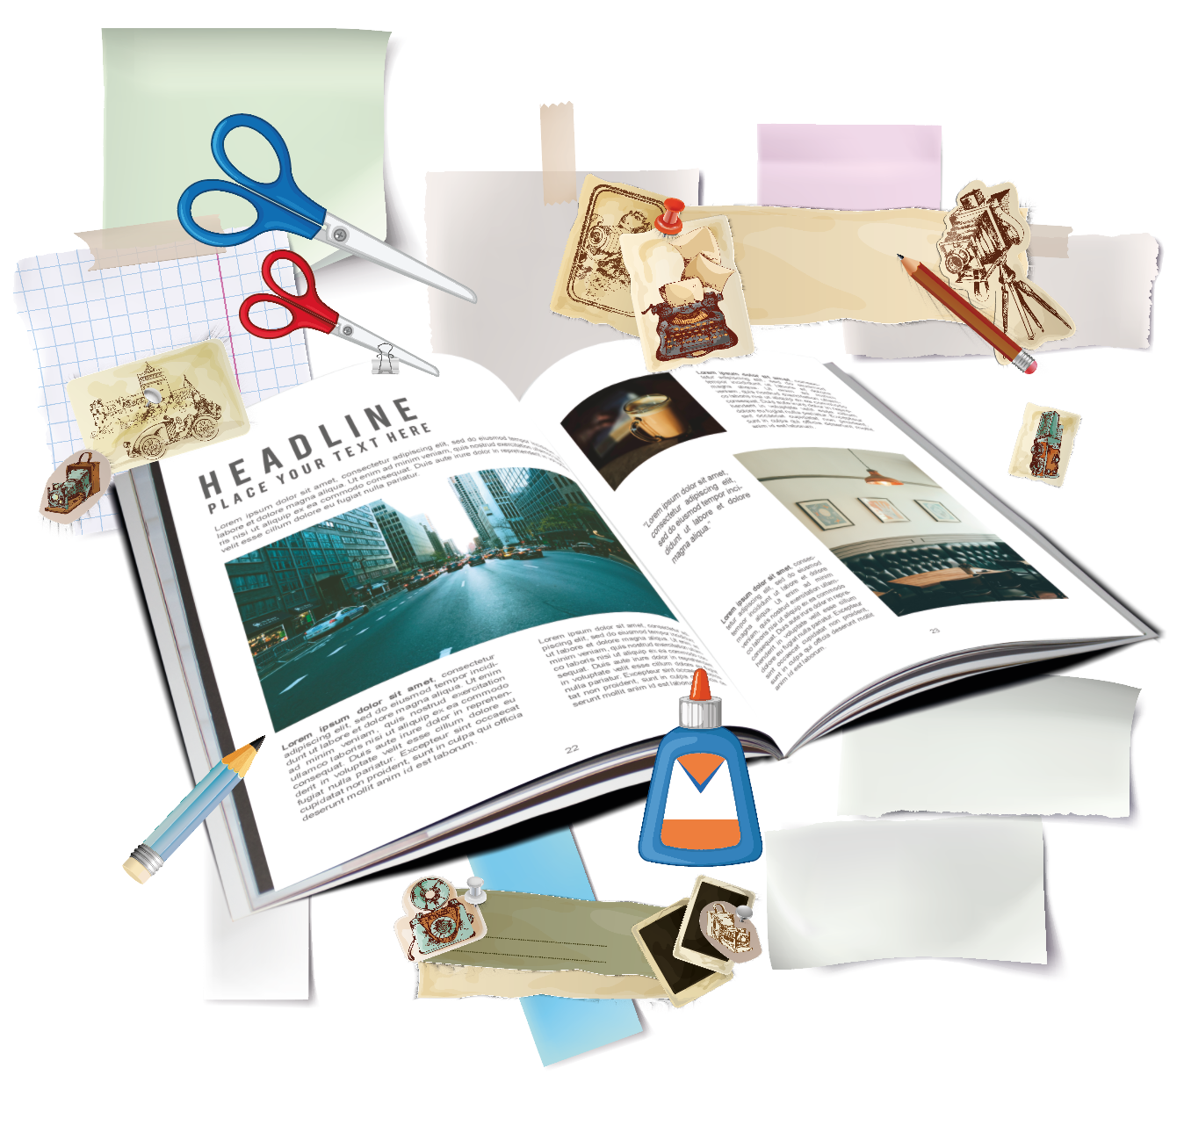

Paso Nº 2

Díptico o medio folio
Como dice su propio nombre es doblar por la mitad el trabajo. La portada es el panel derecho (1) de la primera página y la contraportada (4) es el panel izquierdo. Ambos paneles tienen la misma anchura.
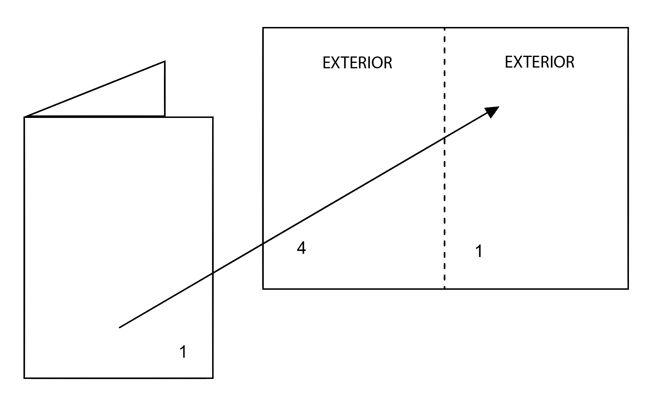

Doblado o plegado de un Díptico
Paso Nº 3
Diagramar en una hoja las retículas y columnas de tus páginas interiores y exteriores, (CON LÁPIZ GRÁFITO)
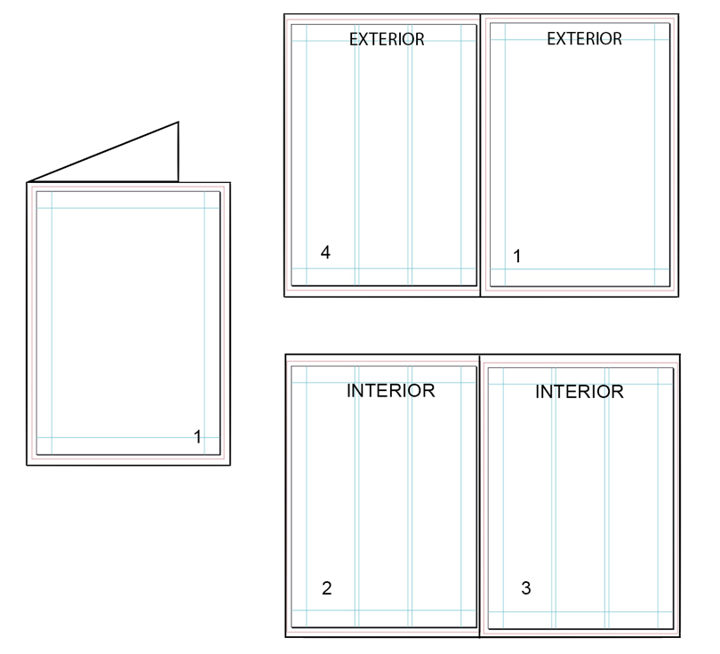

Paso Nº 4
Diagrama con tus recortes tu paginas exteriores e interior

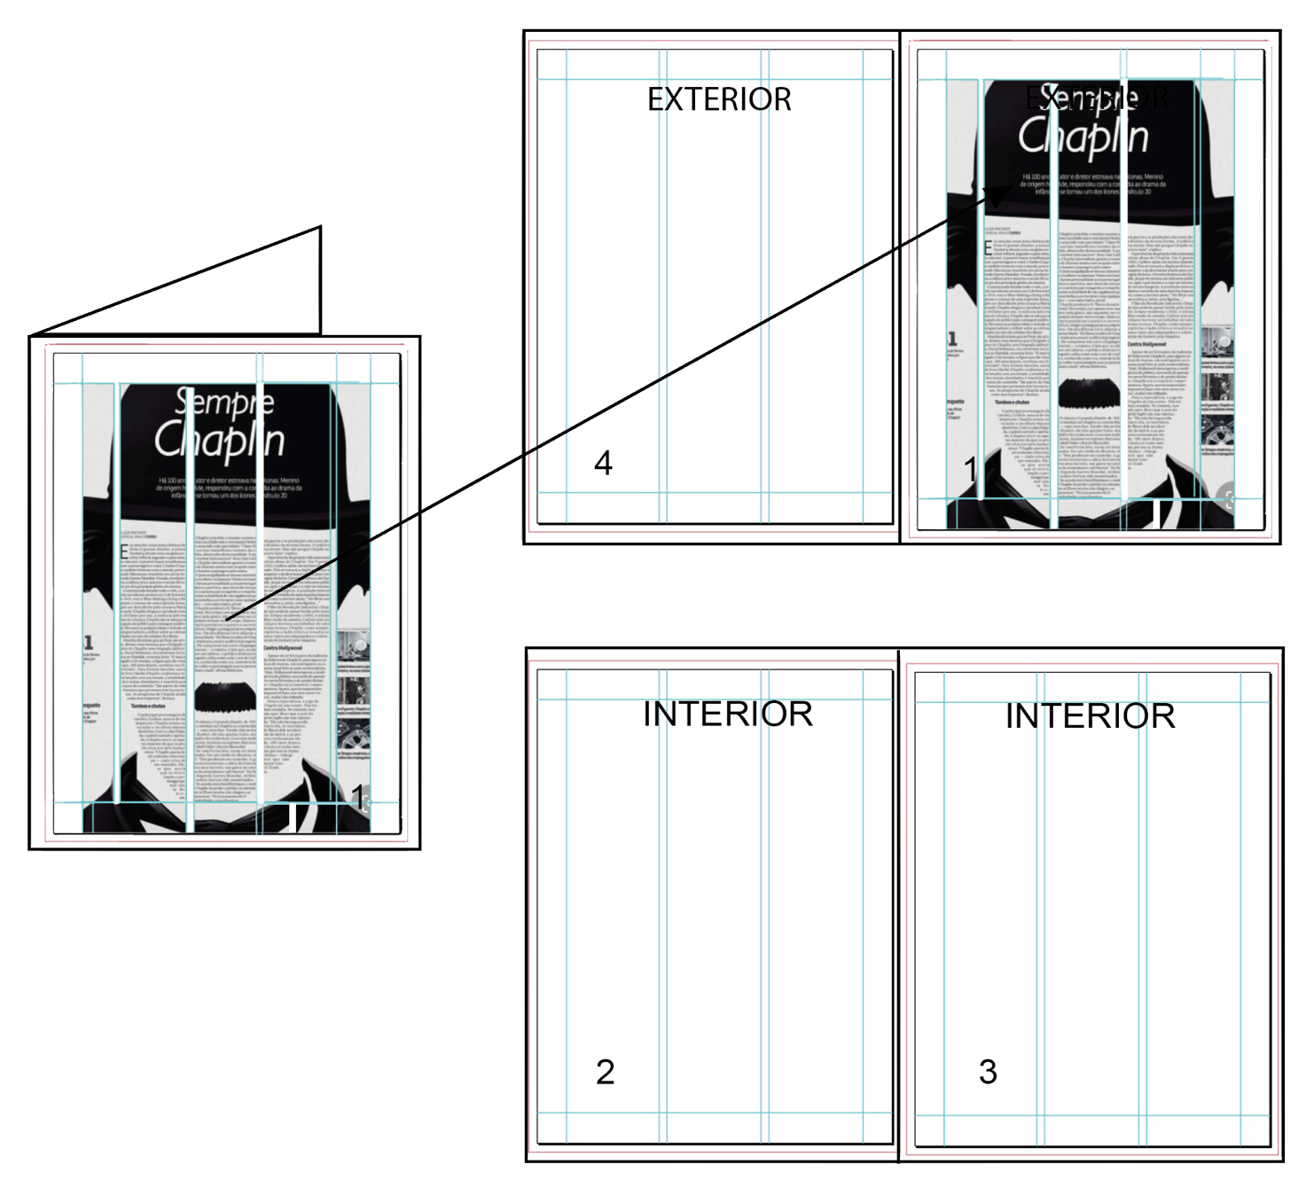

Paso Nº 5
Montaje Final, (No olvidar borrar, las líneas del lápizgrafito).
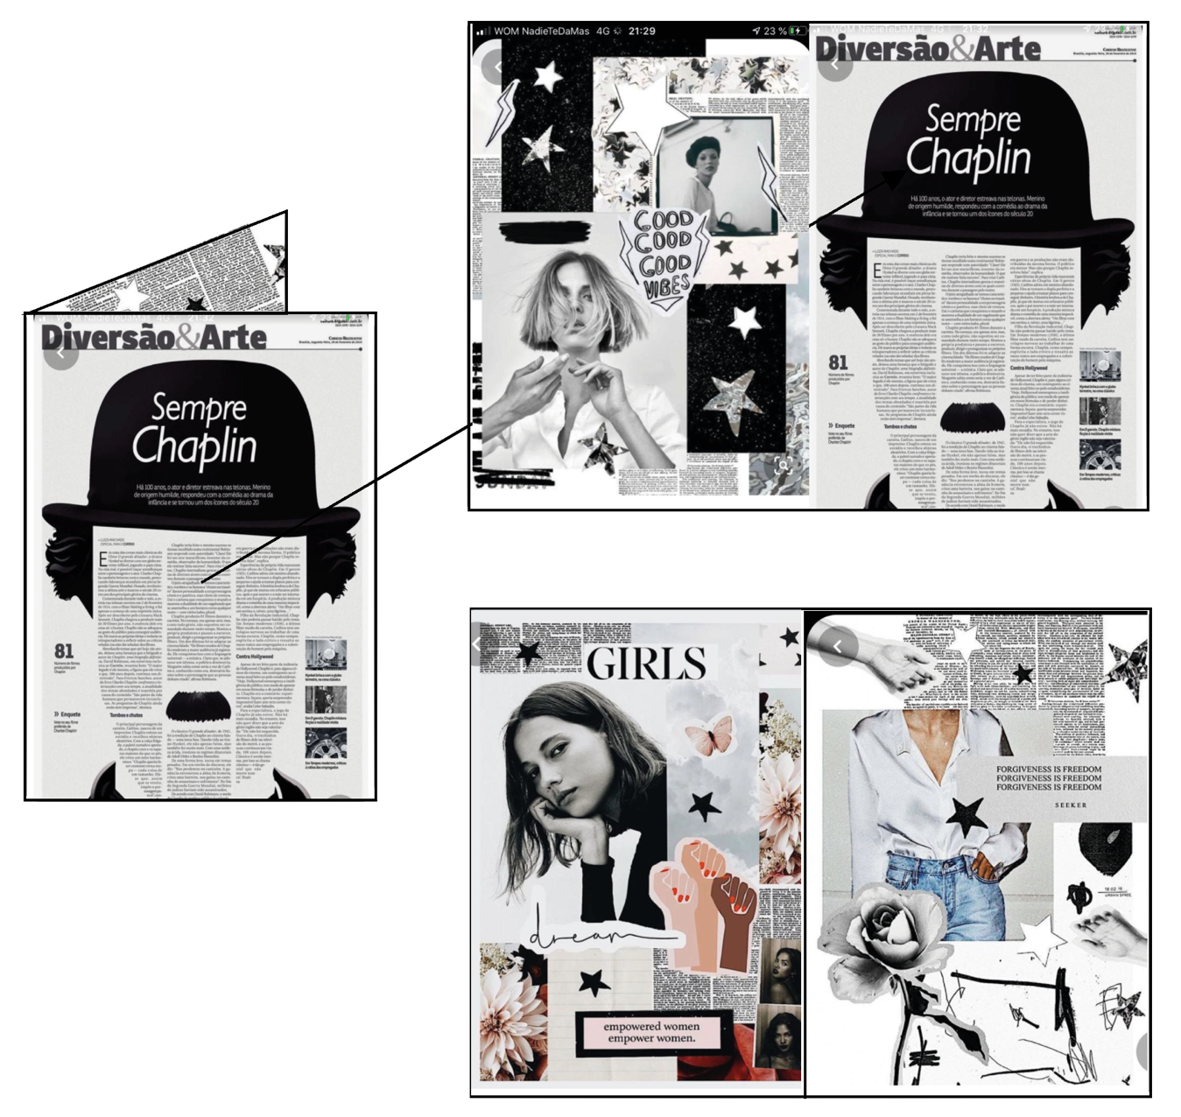
12 cm
40 cm

PAUTA DE EVALUACIÓN PROYECTO Puntaje Total 10 puntos
NOMBRE ALUMNO_____________________________________________________________

Criterios De Evaluación | SI  (1pto) | NO  (0pto)
Etapa Informativa
Sigue pertinentemente las instrucciones dadas por el docente, (directrices a seguir)
Aplica recortes de imagen,texto de párrafos, para desarrollo del proyecto.
Etapa Creativa
Diseña y prepara con precisión proyecto, utilizando diversos recursos de forma correcta, realizando las consultas pertinentes al proyecto.
Creatividad, Innovación y originalidad en proyecto en desarrollo evidenciando un trabajo constante.
Aplica elementos del diseño editorial, siguiendo los parámetros establecidos por el docente, demostrando haber logrado el aprendizaje esperado de la clase.
Realiza un díptico creativo con recortes y materiales reciclados

Monitoreo constante de proyecto y/o encargo dirigiéndose al docente con respeto, realizando preguntas o consultas pertinentes al contenido tratado, por medio de las redes.
Etapa Producción
Realiza un buen manejo de innovación, creatividad y emprendimiento del área, evidenciando en clases su buen desempeño análogo mostrando un proyecto o encargo atractivo y funcional.
El proyecto final estáordenado, visible, legible y pregnante, realizando un trabajo de calidad
El proyecto es entregado en la fecha solicitada
OBSERVACIONES
PUNTAJE TOTAL | PUNTOS | NOTA FINAL ALUMNO(A)
% Exigencia | 60%
Nota mínima | 1.5

Organiza tú tiempo,
Realiza TUS TAREAS y…

